一种风场智能运维排程系统
技术领域
本发明涉及风力发电运维的技术领域，尤其是指一种风场智能运维排程系统。
背景技术
业内习知，风场的维护工作是风场主要的成本组成之一，通常会占高达1/4左右的生命周期总成本，在海上风场则占比更高，风电场运营商面临着巨大的压力。因此，需要提高维修工作的效率，并提前消除故障隐患，从而降低运维成本，风电场运营商对于智能运维排程系统的需求日益增加。目前，风场的运维排程功能大多采用人工排程的方式，即有经验的运维工程师通过主控报警获取需要进行运维任务，然后观察未来几天内的天气预报、人员排班等，人为设定一系列的运维排程任务，然后发出任务给运维人员执行。但人工排程的结果很难做到最优解，人工运维排程不仅会消耗大量的人力成本和时间成本，而且排程结果缺乏智能性，效果欠佳，会影响风场的任务进度及风机运行状态。
发明内容
本发明的目的在于克服现有技术的缺点与不足，提出了一种风场智能运维排程系统，一方面可减少运营人员日常重复操作及减少任务量，充分释放人力资源；另一方面可合理并及时地安排机组任务，实现机组差异化维护，提升风机运行状态，实现风场运维排程的智能化。
为实现上述目的，本发明所提供的技术方案为：一种风场智能运维排程系统，该系统是结合统计学和机器学习，以风场的多个计划性任务为输入数据，风场当天派发到运维人员的任务为输出数据，并每天跟踪任务处理状态，循环更新每天新任务，其区分有7个模块：任务获取模块、资源及环境信息获取模块、运维窗口期模块、差异化维护模块、任务智能综合模块、手动排程模块和派发模块，利用上述7个模块实现风场智能运维排程的操作如下：
经过任务获取模块、资源及环境信息获取模块、运维窗口期模块后，完成风场当月任务的初步排程，然后经过差异化维护模块、任务智能综合模块实现风场当月任务的综合排程，最后，能够根据手动排程模块手动调整任务，进行最终排程，并经过派发模块，实现任务派发到运维人员。
进一步，所述任务获取模块，用于获取检修中心下发到某一个风场所有的当月计划性任务，包括多个计划性任务：预警、差异化、定检、巡检、排查和技改；
所述资源及环境信息获取模块，用于获取风场现场的人员信息、环境信息、任务重要度、任务工时标准和任务计划完成时间，并采用决策树的方法进行排序；
所述运维窗口期模块，设置3种功能选项，包括默认风速阈值、手动调整风速阈值和手动调整窗口期，根据可运维的窗口期合理地安排风场任务；
所述差异化维护模块，根据风场机组的持续运行时间，合理化安排任务，提升机组的运行状态；
所述任务智能综合模块，根据风场的监控系统监控的机组状态，合理化地综合已有任务，在保证机组正常运行状态的基础上，减少已安排的工作任务，充分释放人力资源；
所述手动排程模块，用于选择手动排程功能，手动排程根据现场需求，手动调整或添加任务；
所述派发任务模块，通过实时监控风场运维人员的工作状态，及时合理地将已有任务派发到指定运维人员，并实现任务追踪及责任划分，合理化利用人力资源。
进一步，所述任务获取模块获取某风场当月由检修中心下发的任务，包括字段：风场编号、项目编号、机位号、机组编号、任务类型Id、EAM工单Id、工时标准Id、任务状态Id和计划完成日期，并进行数据预处理：删除或填充所需字段为空的数据。
进一步，所述决策树是一种树形结构，其中每个内部节点表示一个属性上的测试，每个分支代表一个测试输出，每个叶节点代表一种类别；所述决策树是一种分类方法，亦是一种监督学习，所谓监督学习就是给定一堆样本，每个样本都有一组属性和一个类别，这些类别是事先确定的，那么通过学习得到一个分类器，这个分类器能够对新出现的对象给出正确的分类；
所述资源及环境信息获取模块只采用了决策树的树形结构，未进行样本训练，其采用决策树的方法完成以下排序：
a、所有机组任务按照计划完成日期升序排列；
b、筛选超期即任务计划完成时间超过当前日期、临期任务即任务计划完成时间距离当前日期小于3天，并优先排序；
c、按照任务重要度排序；
d、按照任务工时标准，将任务合并到一天；
e、同一机组多任务优先排序；
f、考虑温度、天气数据，再安排任务。
进一步，所述任务工时标准包括任务所需工时及任务，能够根据风场现场情况，进行手动调整。
进一步，所述运维窗口期模块设置的3种功能选项，具体情况如下：
a、默认风速阈值
未来一天风场平均风速作为默认风速阈值，当天风速低于风速阈值区间设置为运维窗口期；根据风场的风速预测系统，未来一天风场平均风速为7m/s，当天风速低于此阈值的时间段为8：00：00—12：00：00，即等于运维窗口期；
b、手动调整风速阈值
小于风速阈值的时间段为窗口期；若手动设置风速阈值为10m/s，根据风场的风速预测系统，当天风速低于此阈值的时间段为8：00：00—18：00：00，即等于运维窗口期；
c、手动调整窗口期
手动调整窗口期即等于窗口期，若设置手动设置窗口期为8：00：00—20：00：00，即等于运维窗口期。
进一步，所述任务智能综合模块根据风场的监控系统监控的某机组近1个月的状态都是正常并网发电，能够删去计划中此机组的当月巡检任务。
本发明与现有技术相比，具有如下优点与有益效果：
1、本发明系统获取检修中心下发的所有计划性任务，可实现任务无遗漏。
2、本发明系统采用决策树算法建模，对数据处理的耗时短，分类准确度高，可有效地将计划性任务排程、
3、本发明系统可以减少运营人员日常重复操作及减少任务量，充分释放人力资源。
4、本发明系统可以合理并及时安排机组任务，实现机组差异化维护，一定程度上提升风机运行状态。
5、本发明系统的运维窗口期功能，包括自动和手动功能，用户可以根据风场现场状态，手动调整运维窗口期，灵活方便。
6、本发明系统的排程功能，包括自动和手动功能，用户可以根据风场现场状态，手动调整任务排程，灵活方便。
7、本发明系统是动态的，可以每天定时获取检修中心下发的计划任务，可以动态纳入到下次的计算中去，自动对任务排程。
8、本发明系统可以将每天任务，根据运维人员实时状态进行派发，并追踪任务处理进度，总体上把握所有任务状态。
附图说明
图1为本发明系统的架构图。
具体实施方式
下面结合具体实施例对本发明作进一步说明。
本实施例提供了一种风场智能运维排程系统，该系统是结合统计学和机器学习，以风场的多个计划性任务为输入数据，风场当天派发到运维人员的任务为输出数据，并每天跟踪任务处理状态，循环更新每天新任务，其区分有7个模块：任务获取模块、资源及环境信息获取模块、运维窗口期模块、差异化维护模块、任务智能综合模块、手动排程模块和派发模块，如图1所示，利用上述7个模块实现风场智能运维排程的操作如下：
经过任务获取模块、资源及环境信息获取模块、运维窗口期模块后，完成风场当月任务的初步排程，然后经过差异化维护模块、任务智能综合模块实现风场当月任务的综合排程，最后，能够根据手动排程模块手动调整任务，进行最终排程，并经过派发模块，实现任务派发到运维人员。
下面我们对上述7个模块功能进行详细描述。
任务获取模块：获取某风场当月由检修中心下发的任务，包括：风场编号、 项目编号、机位号、机组编号、任务类型Id、EAM工单Id、工时标准Id、任务状态Id、计划完成日期等字段，并进行数据预处理：删除或填充所需字段为空的数据，最终处理部分结果如表1所示。其中，任务类型Id=2，表示任务为“预警”；工时标准Id与表4中Id相对应；任务状态Id=1，表示任务“未处理”，任务状态Id=2，表示任务“处理中”，任务状态Id=3，表示任务“已处理”。
资源及环境信息获取模块：获取风场现场的人员信息、环境信息（温度、天气等）、任务工时标准、任务重要度和任务计划完成时间；其中，任务工时标准包括任务所需工时及任务，可以根据风场现场情况，进行手动调整；风场现场的人员信息，环境信息（温度、天气等），任务工时标准如表2、表3、表4所示，表2中人员状态Id=1表示人员“空闲”，人员状态Id=2表示人员“忙碌”；任务重要度：根据检修中心要求，预警和差异化任务重要度最高，定检、巡检、排查、技改任务重要度最低；任务计划完成时间可根据表1中“计划完成日期”列所得。并采用决策树的方法完成以下排序：
a、所有机组任务按照计划完成日期升序排列；
b、筛选超期（任务计划完成时间超过当前日期）、临期任务（任务计划完成时间距离当前日期小于3天），并优先排序；
c、按照任务重要度排序；
d、按照任务工时标准，将任务合并到一天；
e、同一机组多任务优先排序；
f、考虑温度、天气等数据，再安排任务。
决策树是一种树形结构，其中每个内部节点表示一个属性上的测试，每个分支代表一个测试输出，每个叶节点代表一种类别。
决策树是一种十分常用的分类方法，是一种监督学习，所谓监督学习就是给定一堆样本，每个样本都有一组属性和一个类别，这些类别是事先确定的，那么通过学习得到一个分类器，这个分类器能够对新出现的对象给出正确的分类。资源及环境信息获取模块只采用了决策树的树形结构，未进行样本训练。
运维窗口期模块：设置3种功能选项，包括默认风速阈值、手动调整风速阈值和手动调整窗口期，根据可运维的窗口期合理地安排风场任务，具体如下：
a、默认风速阈值
未来一天风场平均风速作为默认风速阈值，当天风速低于风速阈值区间设置为运维窗口期；根据风速预测系统，未来一天风场平均风速为7m/s，当天风速低于此阈值的时间段为8：00：00—12：00：00，即等于运维窗口期；
b、手动调整风速阈值
小于风速阈值的时间段为窗口期；若手动设置风速阈值为10m/s，根据风速预测系统，当天风速低于此阈值的时间段为8：00：00—18：00：00，即等于运维窗口期；
c、手动调整窗口期
手动调整窗口期即等于窗口期；若设置手动设置窗口期为8：00：00—20：00：00，即等于运维窗口期。
差异化维护模块：可根据风场机组的持续运行时间，合理化安排任务，提升机组的运行状态；如半年检任务为6个月进行一次，在半年检前机组运行1000小时后，可能存在隐患，因此可以在当月安排定检工作。
任务智能综合模块：根据风场其它监控系统（预警、健康度等系统）监控的机组状态，合理化的综合已有任务，在保证机组正常运行状态的基础上，减少已安排的工作任务，充分释放人力资源。
如根据风场其它监控系统（预警、健康度等系统）监控的某机组近1个月的状态都是正常并网发电，因此可以删去计划中此机组的当月巡检任务等。
手动排程模块：选择手动排程功能，手动排程可根据现场需求，手动调整或添加任务。
如风场现场业主要求当天开始所有机组的定检工作，因此可以手动调整之前的任务排程，灵活安排当天任务。
派发任务模块：通过实时监控风场运维人员的工作状态，及时合理地将已有任务派发到指定运维人员，并可实现任务追踪及责任划分，合理化利用人力资源。
如“14323”号预警任务，派发给当前空闲的运维人员“C00061”，并可以实现任务追踪，总体上把控任务进度。部分智能运维排程结果如表5所示。
表1
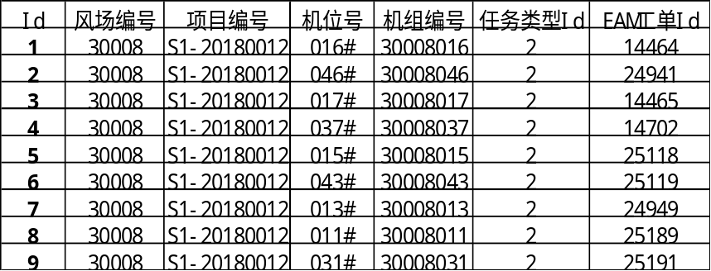
表2
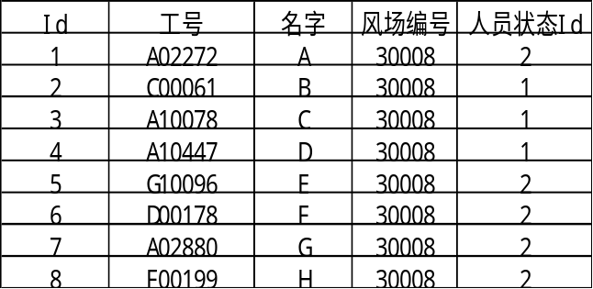
表3
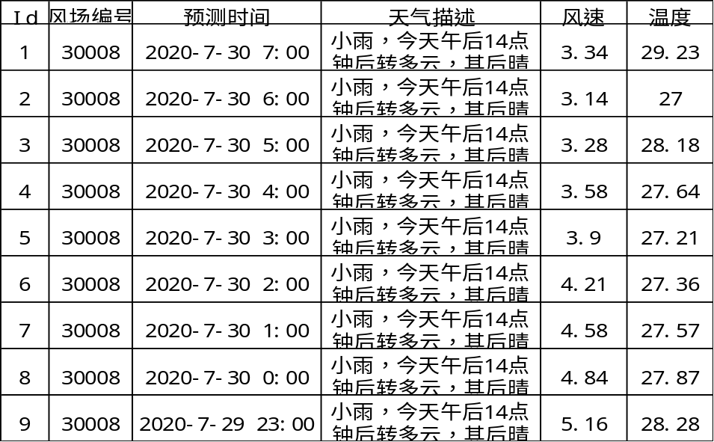
表4
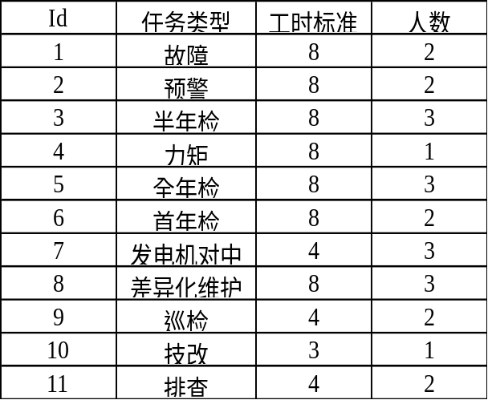
表5
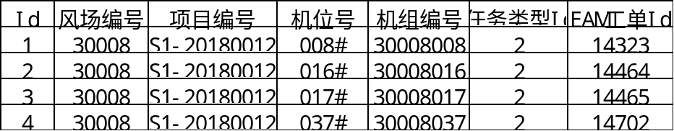
以上所述实施例只为本发明之较佳实施例，并非以此限制本发明的实施范围，故凡依本发明之形状、原理所作的变化，均应涵盖在本发明的保护范围内。

